Document de modélisation du projet :

**GESTION DES ETUDIANTS**

1. Vue des besoins
2. Diagramme de contexte
3. Domaine : Gestion des étudiants
4. Acteurs :

* Admin(A)
* Responsable Pédagogique(RP)
* Assistant de Classe(AC)
* Professeur(P)
* Etudiant(E)

1. Formalisation du diagramme

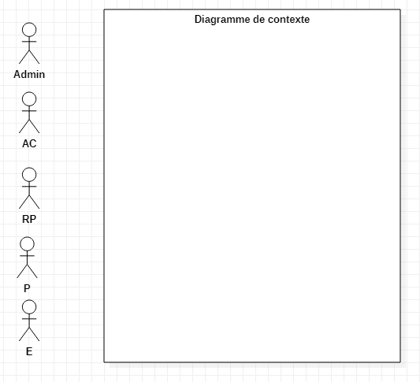

**Diagramme de contexte**

1. Diagramme de Package
2. Besoin des acteurs

* Un Admin peut :
* Se connecter, se déconnecter et modifier ses données après connexion ;
* Ajouter, modifier ou supprimer un AC ou RP ;
* Un RP peut :
* Se connecter, se déconnecter et modifier ses données après connexion;
* Lister les étudiants par classe et par année scolaire ;
* Ajouter un professeur ;
* Planifier un cours pour un professeur et pour une ou plusieurs classes ;
* Lister les cours d’un professeur ;
* Lister les cours d’une classe ;
* Un AC peut :
* Se connecter, se déconnecter et modifier ses données après connexion
* Inscrire un étudiant dans une classe dans une année scolaire;
* Lister les étudiants par classe et par année scolaire ;
* Lister les cours d’un professeur ;
* Marquer les absences d’un étudiant par rapport à une date ;
* Lister les absences d’un étudiant ;
* Lister les absences d’un cours;
* Filtrer par classe, par matricule ou par niveau ;
* Imprimer les absences d’un cours ou d’un étudiant ;
* Un Professeur peut :
* Marquer les absences d’un cours ;
* Lister ses cours ;
* Un Etudiant peut :
* Lister ses cours suivant une période entre deux dates ;
* Lister ses absences par rapport à un cours ;
* Lister ses absences du semestre ;

1. Tableau récapitulatif des cas d’utilisation

|  |  |  |
| --- | --- | --- |
| Use case | Acteurs | Package |
| Se connecter/ se déconnecter | A, RP, AC, P, E | Sécurité |
| Modifier ses données | A, RP, AC, P, E |
| Ajouter, modifier ou supprimer un AC ou un RP | A |
| Ajouter un professeur | RP |
| Inscrire un étudiant dans une classe et dans une année scolaire | AC |
| Lister les étudiants par classe et par année scolaire | AC, RP | Ressources |
| Planifier un cours pour un professeur et pour une ou plusieurs classe(s) | RP |
| Lister les cours d’un professeur | AC, RP, P |
| Lister les cours d’une classe | RP |
| Lister ses cours suivant une période entre deux dates | E |
| Marquer les absences d’un étudiant par rapport à une date | AC | Gestion des absences |
| Lister les absences d’un étudiant | AC |
| Lister les absences d’un cours | AC, E |
| Filtrer par classe, par matricule ou par niveau | AC |
| Imprimer les absences d’un cours ou d’un étudiant | AC |
| Marquer les absences d’un cours | P |
| Lister ses absences du semestre | E |

1. Diagramme de package

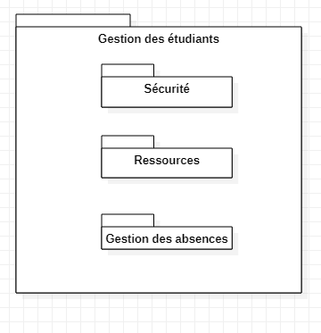

**Diagramme de package**

1. Diagramme des uses cases
2. Diagramme du package sécurité

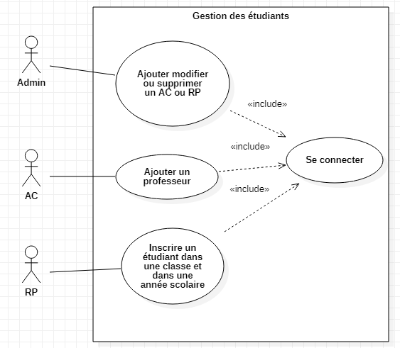

**Diagramme de package sécurité**

1. Diagramme du package Resource

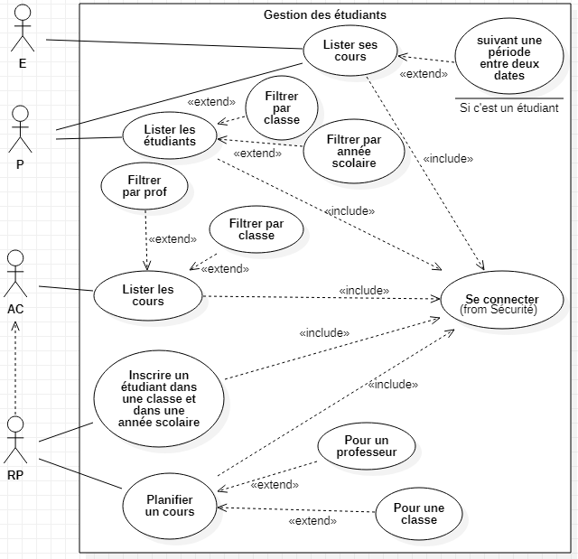

**Diagramme du package Ressource**

1. Diagramme du package Gestions des absences

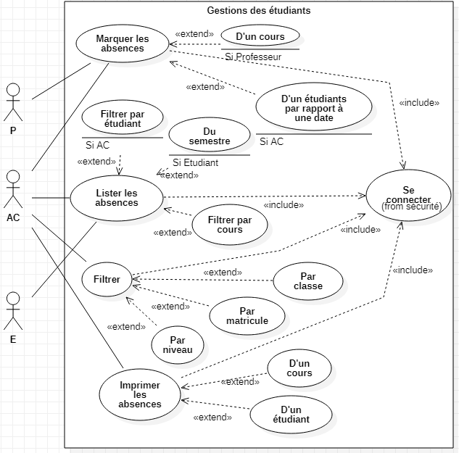

**Diagramme du package Gestion des absences**